202313103L2

例2　如图所示，P、Q两金属板间的电势差为50 V，板间存在匀强电场，方向水平向左，板间的距离*d*＝10 cm，其中Q板接地，两板间的*A*点距P板4 cm。

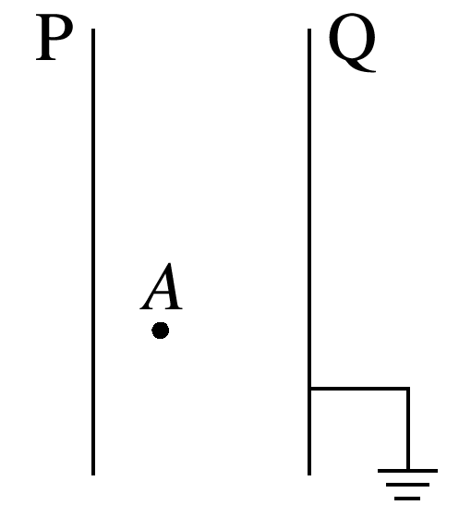

(1)求P板及*A*点的电势。

(2)保持两板间的电势差不变，而将Q板向左平移5 cm，则*A*点的电势将变为多少？